**https://momo.vn/cong-dong/cung-chung-tay-giup-nguoi-ngheo-binh-thuan-co-von**

**Cùng chung tay giúp người nghèo Bình Thuận có vốn để phát triển kinh tế gia đình**

heartChung tay hỗ trợ vốn để phát triển kinh tế cho hộ nghèo tại ba huyện Đức Linh, Tánh Linh và Hàm Thuận Nam.

18/08/2022

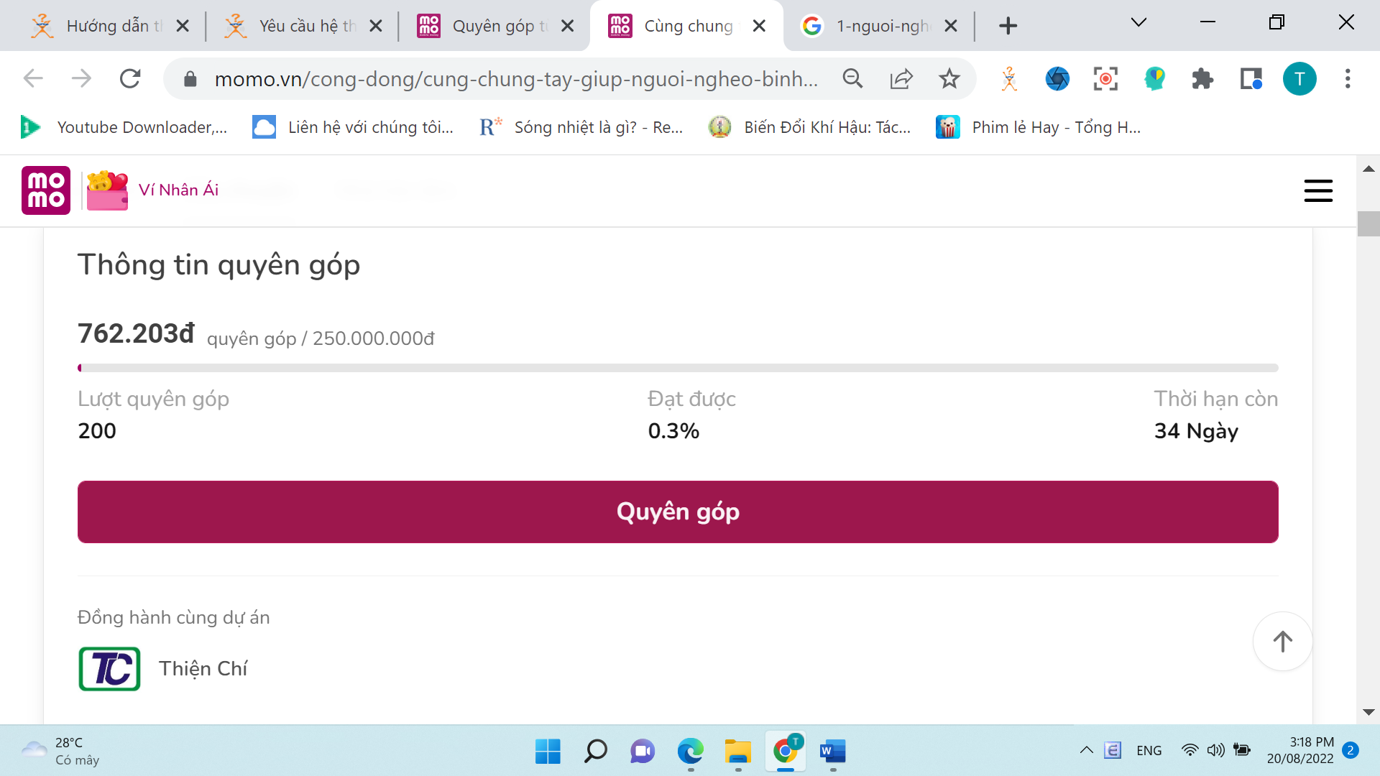

Đồng hành cùng dự án

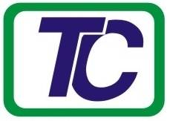

**Thiện Chí**

Câu chuyện

Như thế nào là nghèo? Tại sao lại nghèo? Tôi sẽ giúp được gì?

Đã bao giờ bạn nghe câu nói: “Mẹ ơi, có tiền đi chợ không? Con thèm thịt, chiều mẹ mua thịt về luộc nha. Bữa giờ nhà mình ăn hết mớ rau muống ngoài bờ mương rồi nên tự nhiên con thèm thịt quá.” – “Ò!! Để đó chiều mẹ coi bắt con gà làm thịt, chắc nó ăn thịt được rồi”. Đối với nhiều người, bữa ăn có thịt là một chuyện gì đó rất bình thường, nhưng đối với những gia đình khó khăn thì nó không dễ gì, vì… “tiền lãi ngân hàng sắp tới rồi, tiền đâu để trả đây”, “tiền học thêm tháng này của 2 đứa nhỏ sắp tới rồi mẹ nó à!”, “vụ lúa sắp đón đồng rồi, tiền đâu mà mua phân, chắc lên mua thiếu vựa phân thuốc, kệ mắc hơn xíu cũng được rồi bán lúa ra trả sau”.

Đối với những hộ gia đình nghèo, bữa cơm có thịt là điều hiếm gặp bởi lẽ họ còn quá nhiều thứ phải chăm lo nhưng thu nhập thì lại quá thấp.

Một câu chuyện có thật là khi nhân viên Thiện Chí đến nhà để khảo sát tình hình hộ khó khăn để cấp vốn thì chị Nguyễn Thị Út (Bản 2 – xã La Ngâu – Tánh Linh) : “Tôi đến chỗ thu mua nông sản để hỏi vay tiền cho vụ bắp sắp tới, cứ vay 1.000.000 VNĐ thì lãi suất 30.000 VNĐ/tháng, thêm vào đó khi bán bắp cho họ thì phải bán rẻ hơn 500 VNĐ/kg”

Một trong những lý do khiến người dân không thể thoát nghèo đó chính là lãi suất khi vay tiền để đầu tư chăm nuôi, kinh doanh quá cao so với số tiền lãi họ nhân được.

Từ đồng vốn của các nhà tài trợ, Trung tâm Thiện Chí cho chị vay số tiền 3 triệu đồng với lãi suất 0%, sau 5 tháng gia đinh chị bán 4 tấn bắp với giá 5.200 VNĐ/kg và thu về 20.800.000 VNĐ, trừ chi phí thì chị lời được 10.300.000 VNĐ (tiết kiệm được 2.270.000 VNĐ sau 3 tháng nếu với mượn tiền từ chỗ thu mua).

Với Chí Thiện, trước khi hỗ trợ vốn, chúng tôi khảo sát hộ để biết được nhu cầu vay vốn và cập nhật chi tiết vào sổ, vốn từ 2.000.000 VNĐ - 5.000.000 VNĐ nhưng những cán bộ thú y kinh nghiệm luôn bên cạnh hỗ trợ bất cứ khi nào họ gặp vấn đề, cán bộ nông nghiệp luôn thăm hộ thường xuyên, Thiện Chí còn tập huấn những kiến thức chăm sóc sức khỏe để người nghèo đỡ phải tốn tiền cho chi phí khám chữa bệnh khi đã trở nặng, hỗ trợ học bổng cho con em của những hộ khó khăn này,vv…

Với Chí Thiện người dân không những được vay vốn với lãi suất 0% mà còn được hỗ trợ nhiều mặc như sức khỏe, kiến thức,...

Cái mà Thiện Chí có thể đảm bảo là giảm tối đa rủi ro và tăng tối đa lãi suất. Và số tiền vốn sẽ được người nghèo trả góp hàng tháng hoặc cuối vụ (ít nhất 5 tháng) với 0% lãi suất. Sau đó chúng tôi khảo sát để tính toán hiệu quả rồi tiếp tục giải ngân vòng tiếp theo.

Thiện Chí tập trung hết sức giải quyết những vấn đề mà hộ nghèo đang gặp phải (sức khoẻ, kỹ thuật, giáo dục, vốn vay) với tinh thần mang lại tối đa hiệu quả từ nguồn hỗ trợ của nhà tài trợ, đó là lý do tại sao các nhà tài trợ luôn đồng hành cũng Thiện Chí thời gian rất dài, có nhà tài trợ đồng hành tới gần 10 năm.

Cùng chung tay giúp người nghèo Bình Thuận có vốn để phát triển kinh tế gia đình

Với mong muốn tiếp thêm nghị lực vượt lên số phận, giúp các hộ gia đình nghèo Bình Thuận phát triển kinh tế. Ví MoMo phối hợp cùng Chí Thiện mong muốn có thể gây quỹ được 250.000.000 VND từ các tấm lòng hảo tâm thông qua MoMo.

Cùng chung tay giúp đỡ các hộ gia đình nghèo Bình Thuận phát triển kinh tế.

Chúng tôi rất mong muốn nhận được sự tài trợ quyên góp của quý nhà hảo tâm tới các hộ dân nghèo có thể cải thiện được thu nhập để chăm lo cho gia đình.

Mọi sự đóng góp dù ít hay nhiều điều có ý nghĩa to lớn đối với các hộ dân nghèo Bình Thuận ngay lúc này!

*Sau khi hoàn thành chiến dịch kêu gọi quyên góp, MoMo sẽ tiến hành gửi toàn bộ số tiền 250 triệu đồng gây quỹ đến để tiến hành dự án. Chúng tôi sẽ cập nhật thêm thông tin về tiến độ dự án đến quý vị trong thời gian sớm nhất.

Về Thiện Chí :

Thiện Chí là một tổ chức Phi Chính phủ, hoạt động trong lĩnh vực phát triển cộng đồng từ năm 2005 tại Bình Thuận (Tánh Linh, Đức Linh, Hàm Thuận Nam). Các hoạt động của Thiện Chí 100% là hỗ trợ các hộ khó khăn phát triển kinh tế, học bổng cho các học sinh nghèo, tạo việc làm cho phụ nữ nghèo, các chương trình trường học như giới tính, vệ sinh răng miệng, môi trường.

Mỗi năm Thiện Chí hỗ trợ cho hơn 2,000 hộ khó khăn phát triển kinh tế, hơn 1,500 học bổng cho các em học sinh cấp 1,2,3. Gần 100 người thất nghiệp có thu nhập trung bình hơn 2,000,000đ/tháng với những công việc part-time từ Thiện Chí, trung bình hơn 20,000 trẻ em, học sinh tiểu học, THCS có các kiến thức về vệ sinh răng miệng, giáo dục giới tính mỗi năm. Với kinh nghiệm làm việc với cộng đồng hơn 17 năm qua, chúng tôi và cộng đồng luôn là một. Và chúng tôi làm việc với một đội ngũ nhân sự kinh nghiệm và nhiệt huyết với cộng đồng khó khăn.

*MoMo biết rằng còn rất nhiều hoàn cảnh khó khăn trên khắp đất nước của chúng ta cần được bảo trợ. Bạn hay các công ty hãy liên hệ với chúng tôi để cùng tài trợ, giúp đỡ tạo nên một cộng đồng Việt Nam nhân ái nhé! donation@mservice.com.vn

>>

**Câu chuyện**

**Như thế nào là nghèo? Tại sao lại nghèo? Tôi sẽ giúp được gì?**

Đã bao giờ bạn nghe câu nói: “Mẹ ơi, có tiền đi chợ không? Con thèm thịt, chiều mẹ mua thịt về luộc nha. Bữa giờ nhà mình ăn hết mớ rau muống ngoài bờ mương rồi nên tự nhiên con thèm thịt quá.” – “Ò!! Để đó chiều mẹ coi bắt con gà làm thịt, chắc nó ăn thịt được rồi”. Đối với nhiều người, bữa ăn có thịt là một chuyện gì đó rất bình thường, nhưng đối với những gia đình khó khăn thì nó không dễ gì, vì… “tiền lãi ngân hàng sắp tới rồi, tiền đâu để trả đây”, “tiền học thêm tháng này của 2 đứa nhỏ sắp tới rồi mẹ nó à!”, “vụ lúa sắp đón đồng rồi, tiền đâu mà mua phân, chắc lên mua thiếu vựa phân thuốc, kệ mắc hơn xíu cũng được rồi bán lúa ra trả sau”.

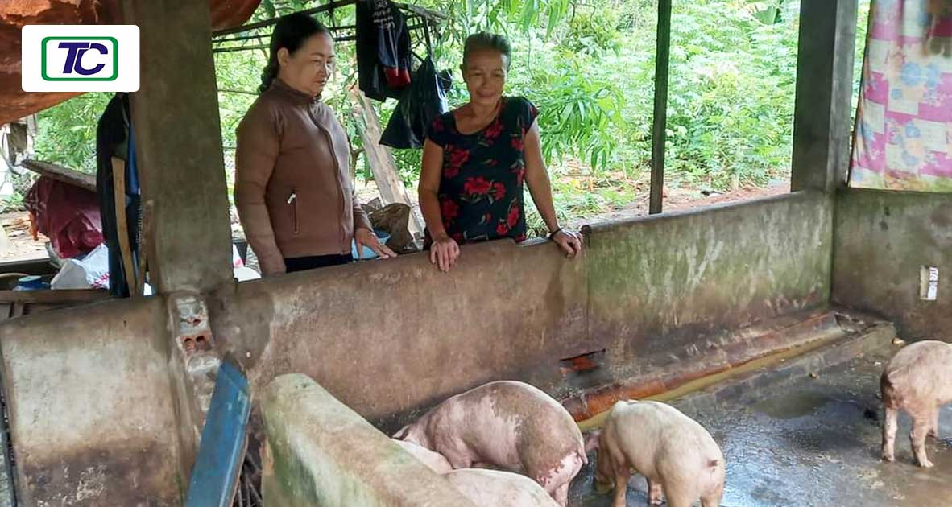

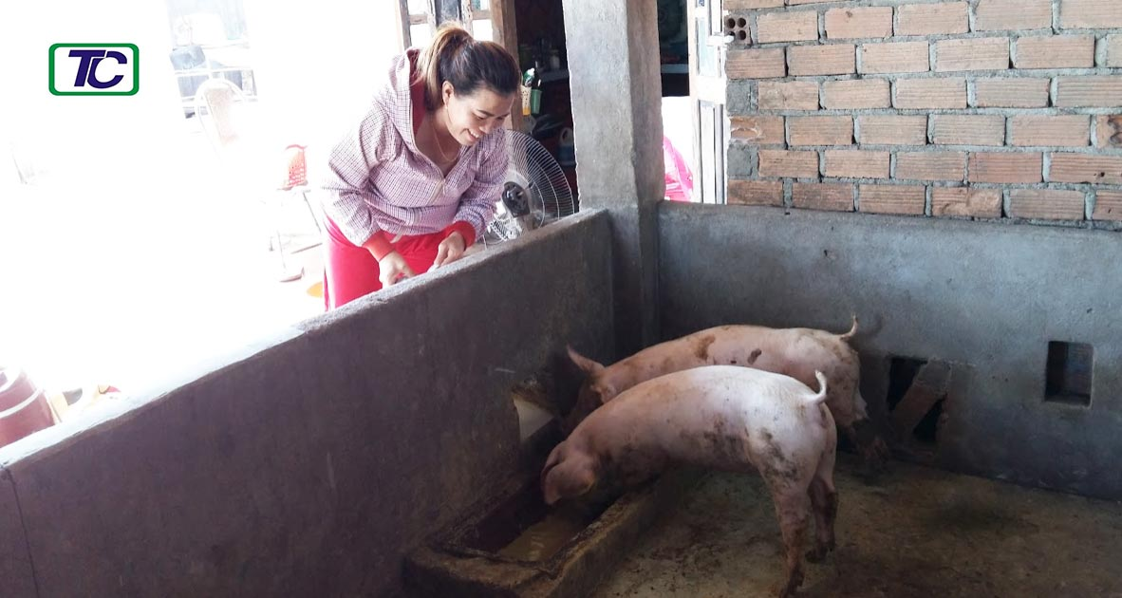

*Đối với những hộ gia đình nghèo, bữa cơm có thịt là điều hiếm gặp bởi lẽ họ còn quá nhiều thứ phải chăm lo nhưng thu nhập thì lại quá thấp.*

Một câu chuyện có thật là khi nhân viên Thiện Chí đến nhà để khảo sát tình hình hộ khó khăn để cấp vốn thì chị Nguyễn Thị Út (Bản 2 – xã La Ngâu – Tánh Linh) : “Tôi đến chỗ thu mua nông sản để hỏi vay tiền cho vụ bắp sắp tới, cứ vay 1.000.000 VNĐ thì lãi suất 30.000 VNĐ/tháng, thêm vào đó khi bán bắp cho họ thì phải bán rẻ hơn 500 VNĐ/kg”

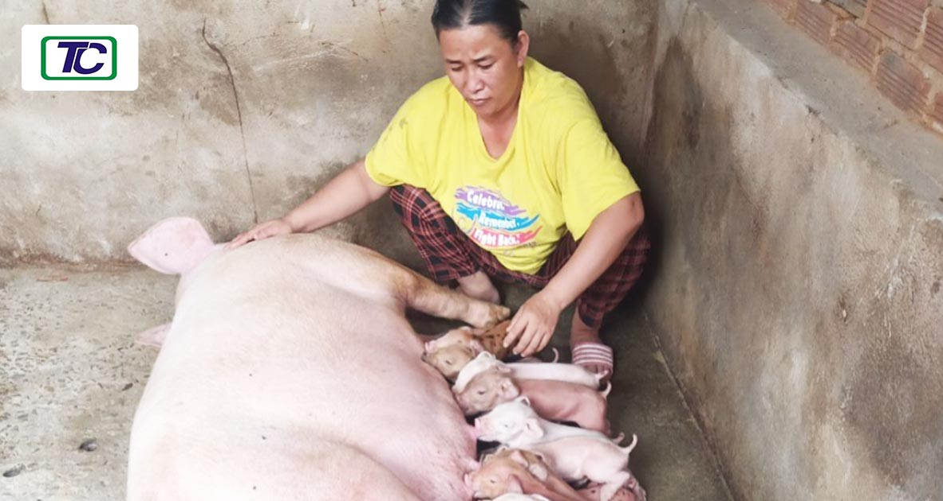

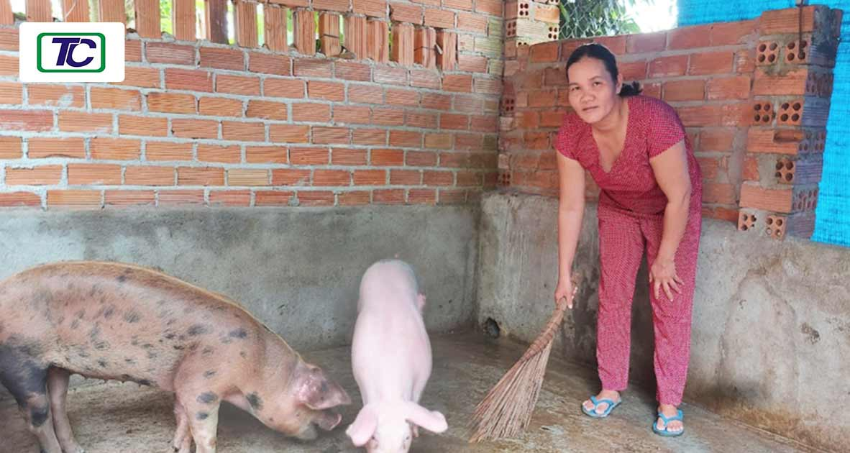

*Một trong những lý do khiến người dân không thể thoát nghèo đó chính là lãi suất khi vay tiền để đầu tư chăm nuôi, kinh doanh quá cao so với số tiền lãi họ nhân được.*

Từ đồng vốn của các nhà tài trợ, Trung tâm Thiện Chí cho chị vay số tiền 3 triệu đồng với lãi suất 0%, sau 5 tháng gia đinh chị bán 4 tấn bắp với giá 5.200 VNĐ/kg và thu về 20.800.000 VNĐ, trừ chi phí thì chị lời được 10.300.000 VNĐ (tiết kiệm được 2.270.000 VNĐ sau 3 tháng nếu với mượn tiền từ chỗ thu mua).

Với Chí Thiện, trước khi hỗ trợ vốn, chúng tôi khảo sát hộ để biết được nhu cầu vay vốn và cập nhật chi tiết vào sổ, vốn từ 2.000.000 VNĐ - 5.000.000 VNĐ nhưng những cán bộ thú y kinh nghiệm luôn bên cạnh hỗ trợ bất cứ khi nào họ gặp vấn đề, cán bộ nông nghiệp luôn thăm hộ thường xuyên, Thiện Chí còn tập huấn những kiến thức chăm sóc sức khỏe để người nghèo đỡ phải tốn tiền cho chi phí khám chữa bệnh khi đã trở nặng, hỗ trợ học bổng cho con em của những hộ khó khăn này,vv…

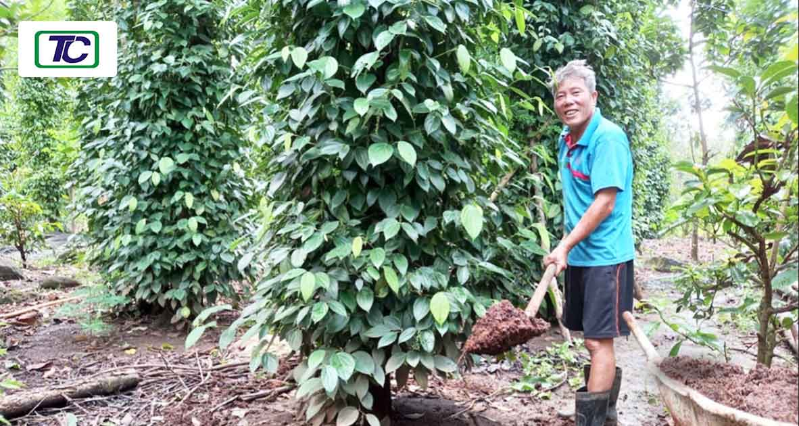

*Với Chí Thiện người dân không những được vay vốn với lãi suất 0% mà còn được hỗ trợ nhiều mặc như sức khỏe, kiến thức,...*

Cái mà Thiện Chí có thể đảm bảo là giảm tối đa rủi ro và tăng tối đa lãi suất. Và số tiền vốn sẽ được người nghèo trả góp hàng tháng hoặc cuối vụ (ít nhất 5 tháng) với 0% lãi suất. Sau đó chúng tôi khảo sát để tính toán hiệu quả rồi tiếp tục giải ngân vòng tiếp theo.

Thiện Chí tập trung hết sức giải quyết những vấn đề mà hộ nghèo đang gặp phải (sức khoẻ, kỹ thuật, giáo dục, vốn vay) với tinh thần mang lại tối đa hiệu quả từ nguồn hỗ trợ của nhà tài trợ, đó là lý do tại sao các nhà tài trợ luôn đồng hành cũng Thiện Chí thời gian rất dài, có nhà tài trợ đồng hành tới gần 10 năm.

**Cùng chung tay giúp người nghèo Bình Thuận có vốn để phát triển kinh tế gia đình**

Với mong muốn tiếp thêm nghị lực vượt lên số phận, giúp các hộ gia đình nghèo Bình Thuận phát triển kinh tế. Ví MoMo phối hợp cùng Chí Thiện mong muốn có thể gây quỹ được 250.000.000 VND từ các tấm lòng hảo tâm thông qua MoMo.

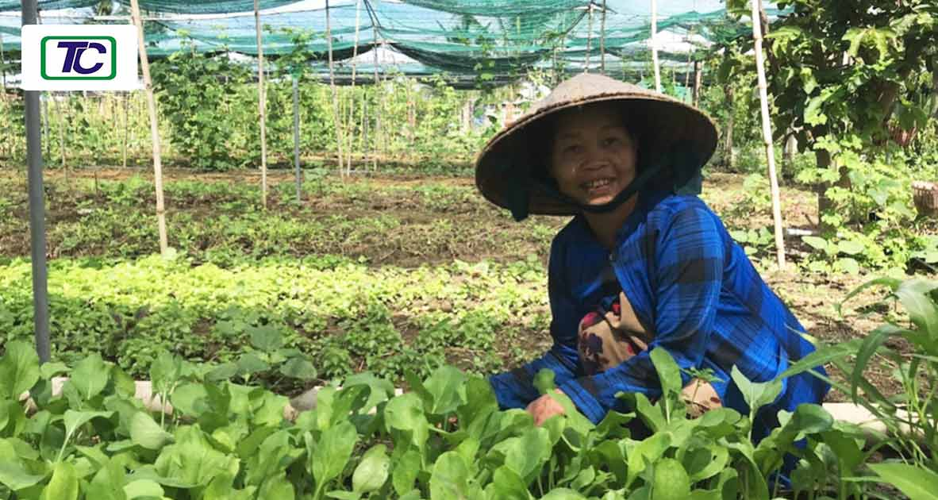

*Cùng chung tay giúp đỡ các hộ gia đình nghèo Bình Thuận phát triển kinh tế.*

Chúng tôi rất mong muốn nhận được sự tài trợ quyên góp của quý nhà hảo tâm tới các hộ dân nghèo có thể cải thiện được thu nhập để chăm lo cho gia đình.

Mọi sự đóng góp dù ít hay nhiều điều có ý nghĩa to lớn đối với các hộ dân nghèo Bình Thuận ngay lúc này!

*\*Sau khi hoàn thành chiến dịch kêu gọi quyên góp, MoMo sẽ tiến hành gửi toàn bộ số tiền 250 triệu đồng gây quỹ đến để tiến hành dự án. Chúng tôi sẽ cập nhật thêm thông tin về tiến độ dự án đến quý vị trong thời gian sớm nhất.*

**Về Thiện Chí :**  
Thiện Chí là một tổ chức Phi Chính phủ, hoạt động trong lĩnh vực phát triển cộng đồng từ năm 2005 tại Bình Thuận (Tánh Linh, Đức Linh, Hàm Thuận Nam). Các hoạt động của Thiện Chí 100% là hỗ trợ các hộ khó khăn phát triển kinh tế, học bổng cho các học sinh nghèo, tạo việc làm cho phụ nữ nghèo, các chương trình trường học như giới tính, vệ sinh răng miệng, môi trường.

Mỗi năm Thiện Chí hỗ trợ cho hơn 2,000 hộ khó khăn phát triển kinh tế, hơn 1,500 học bổng cho các em học sinh cấp 1,2,3. Gần 100 người thất nghiệp có thu nhập trung bình hơn 2,000,000đ/tháng với những công việc part-time từ Thiện Chí, trung bình hơn 20,000 trẻ em, học sinh tiểu học, THCS có các kiến thức về vệ sinh răng miệng, giáo dục giới tính mỗi năm. Với kinh nghiệm làm việc với cộng đồng hơn 17 năm qua, chúng tôi và cộng đồng luôn là một. Và chúng tôi làm việc với một đội ngũ nhân sự kinh nghiệm và nhiệt huyết với cộng đồng khó khăn.

*\*MoMo biết rằng còn rất nhiều hoàn cảnh khó khăn trên khắp đất nước của chúng ta cần được bảo trợ. Bạn hay các công ty hãy liên hệ với chúng tôi để cùng tài trợ, giúp đỡ  tạo nên một cộng đồng Việt Nam nhân ái nhé!*[***donation@mservice.com.vn***](mailto:donation@mservice.com.vn)

